**De EASTIN Association**

**Geregistreerde zetel:**

Piazzale Morandi 6, 20148 Milano Italy

**Voorzitter en contactpersoon:**

Dr. Renzo Andrich

Polo Tecnologico

Fondazione Don Carlo Gnocchi Onlus

Via Capecelatro 66

I-20148 Milano Italy

Tel. +39 02 40308305

Fax +39 02 4048919

E-mail renzo.andrich@siva.it

|  |  |
| --- | --- |
| ***Stichtende Partners*** | |
|  | Fondazione Don Carlo  Gnocchi Onlus  **info.it@eastin.info** |
|  | Institut der deutschen  Wirtschaft Köln  **info.de@eastin.info** |
|  | Danish Centre for  Assistive Technology  **info.dk@eastin.info** |
| DLF FINAL LOGO RGB | Disabled Living  Foundation  **info.uk@eastin.info** |
| ***Nieuwe Partners*** | |
| Hacavie | Hacavie  **info.fr@eastin.info** |
| logovaph_largecolorbackground | Vlaams Agentschap voor Personen met een Handicap  **info.be@eastin.info** |
| ***Aanverwante Partners*** | |
| logo_cea | Ceapat / Imserso  Ministerio de Sanidad y Política Social  **info.es@eastin.info** |



**European Assistive**

**Technology Information**

**Network**

**www.eastin.eu**

Europees Hulpmiddelen Informatie Netwerk

[nl](http://www.eastin.info/home.aspx?pg=searches2007&ln=nl)

**Wat is EASTIN?**

EASTIN is een Europees netwerk dat informatie biedt over hulpmiddelen en aanpassingen voor personen met een handicap. Dankzij de gezamenlijke inspanningen van de projectpartners is EASTIN de meest uitgebreide zoekmachine over hulpmiddelen in Europa. De start van het project werd gedeeltelijk gefinancierd door de Europese Commissie.

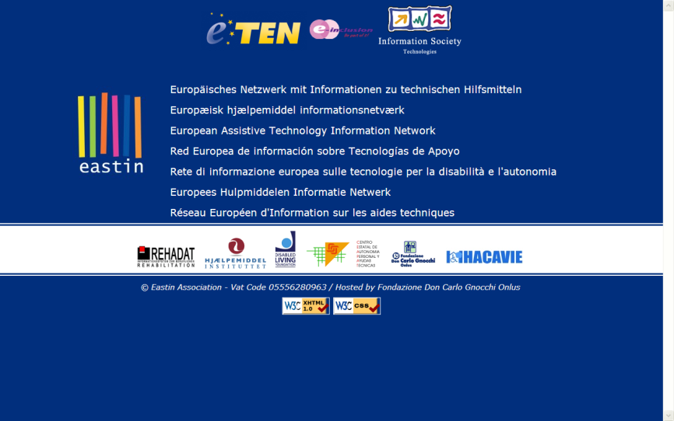

De kern van het EASTIN-netwerk is de website **www.eastin.eu**. Deze website geeft, in alle officiële talen van de Europese Gemeenschap, een compleet overzicht van de beschikbare informatie over hulpmiddelen.

EASTIN geeft informatie over meer dan 50.000 hulpmiddelen en aanpassingen die beschikbaar zijn op de Europese markt. Er zijn ook gegevens van meer dan 5.000 producenten en verdelers. Ook inforrochures en keuzewijzers zijn beschikbaar.

**Wie maakt EASTIN?**

Het EASTIN-netwerk is ontstaan uit de ervaring en kennis van organisaties uit Denemarken, het Verenigd Koninkrijk, Nederland, Duitsland, Spanje en Italië. Later traden ook andere landen waaronder Frankrijk en België toe tot het netwerk. Alle partners beschikken over een databank in hun eigen land. De informatie uit deze databanken is de basis voor EASTIN. De stichtende partners van EASTIN hebben vooraf in een twee jaar durend project afspraken gemaakt over de minimale gemeenschappelijke eisen om de informatie uit de nationale databanken te integreren in een internationaal netwerk.

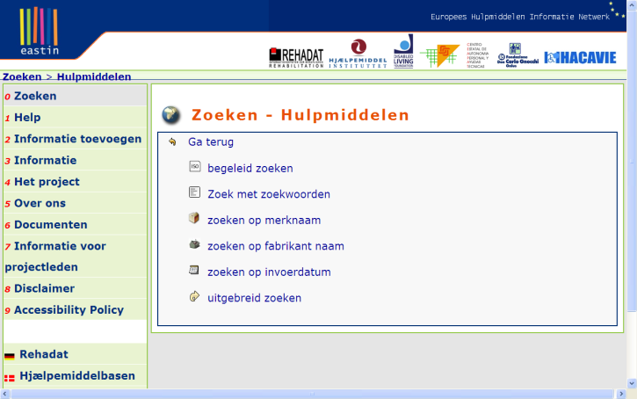

eten_home

Het EASTIN-netwerk is het resultaat van het EASTIN-project (2004-2006), dat gefinancierd werd door de Europese Commissie als onderdeel van het eTEN-programma ter bevordering van de ontwikkeling van trans-Europese telecommunicatiediensten.**Voor wie is EASTIN?**

**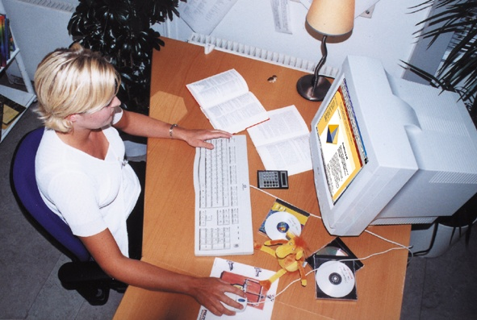**

De informatie in EASTIN is bedoeld voor iedereen die privé of professioneel geïnteresseerd is in hulpmiddelen: gebruikers van hulpmiddelen en hun familie, professionele hulpverleners, fabrikanten en verdelers, wetenschappers, overheden, …

